2000 новых автобусов в городе
13.12.2016
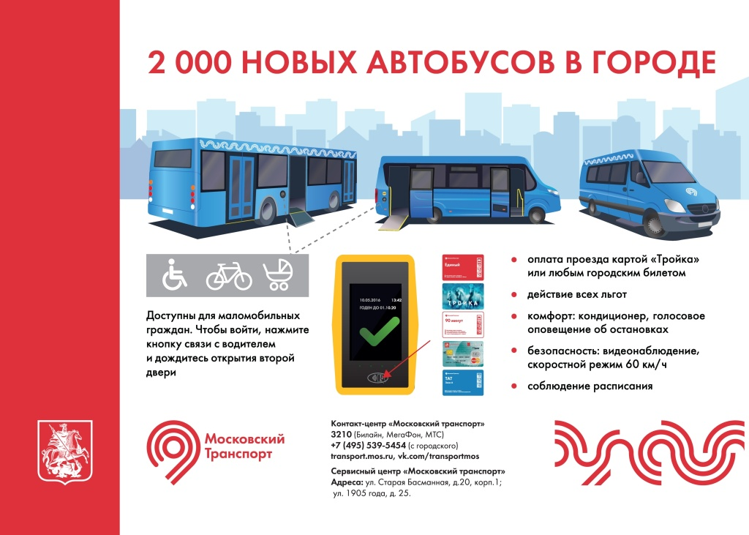

Адрес страницы: http://hamovniki.mos.ru/administrative-authority-shall-inform/detail/4425751.html
Управа района Хамовники города Москвы

